Guia de Bolso
Django Essentials

py –list
Esse comando lista todas as versões do Python instaladas.
Passo 1- crie uma pasta na área de trabalho com o nome guiabolso e abra no Visual Studio Code
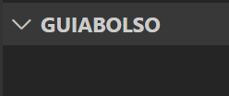
Passo 2 – com o Python instalado, abra o terminal e digite o comando:
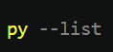
Veja o resultado:
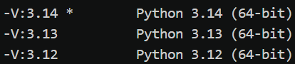
Caso queira conhecer toda a versão:
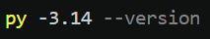
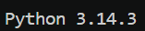

py -3.x -m venv nome_do_env
Esse comando é para criar um ambiente virtual especificando uma versão.
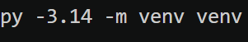
No explorer observe uma pasta que foi criada
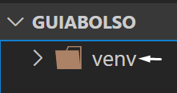
Ative a venv
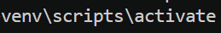
Caso precisar também pode desativar:
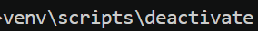
Veja a versão do python na venv :
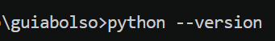
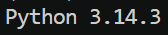

pip install django==6.0.2
O comando pip install django vai instalar a dependência do Django responsável pelo framework. A partir de agora o terminal de comando vai receber comandos para criar projetos, criar apps, executar aplicações web, migrations para banco de dados entre outros.
• Comando: django-admin startproject setup .
• O Pulo do Gato (O Ponto Final): O . no final evita que o Django crie uma pasta dentro da outra, mantendo seu projeto organizado e limpo.
• O Maestro: O arquivo manage.py é o seu braço direito. Ele executará quase tudo daqui para frente.

Para verificar se foi instalado crie o primeiro projeto:
Veja agora a sua estrutura de pastas:
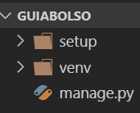
Observe que será criada uma pasta setup e um arquivo manage.py

python manage.py runserver
Esse comando serve para executar um servidor local. Ao executar o comando irá aparecer:
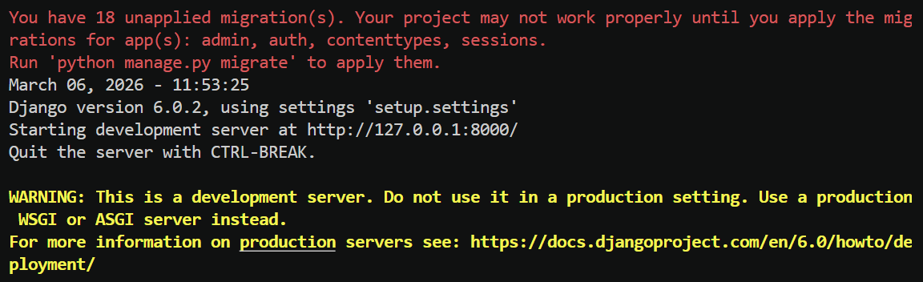
Você deve clicar em https://127.0.0.1:8000/
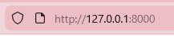
O localhost é esse. Veja abaixo o foguetinho, esse foguetinho representa que deu tudo certo na instalação do Django. Parabéns!

O "Foguetinho" da Vitória 🚀
Hora de ver o sistema ganhar vida!
- Comando: python manage.py runserver
- O que observar: O aviso em vermelho (18 migrations) é normal agora; são as tabelas padrão do Django esperando para serem criadas.
- A URL: Acesse http://127.0.0.1:8000/. Se o foguetinho aparecer, o motor do seu sistema de sindicalizados está ligado!

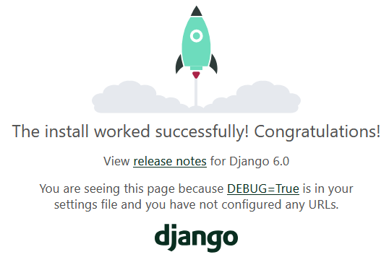

python manage.py startapp associado
Agora você irá precisar criar um aplicativo no Django. Dentro do framework ele entende assim:
Ele tem um projeto. Esse projeto tem vários aplicativos. Cada aplicativo é um pedaço do projeto de forma modular e integrada. Cada aplicativo tem sua configuração de urls e views.
Abra o Microsoft Visual Studio Code e o terminal:
O objetivo do aplicativo é cadastrar o associado e depois gerar uma carteirinha para o mesmo.
Vamos ver o que foi gerado com esse comando:
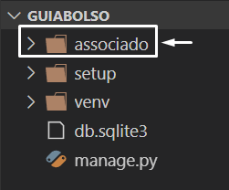
Ao clicar na pasta do aplicativo:
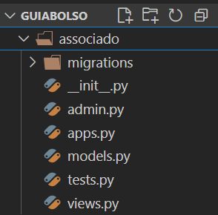

Git init
O primeiro comando do git é realizado no terminal. Esse comando serve para inicializar o git.
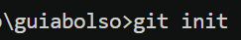

Git Status
Esse comando verifica o que esta acontecendo com seus arquivos
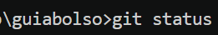
Ele vai mostrar os arquivos que não estão gerenciados pelo git
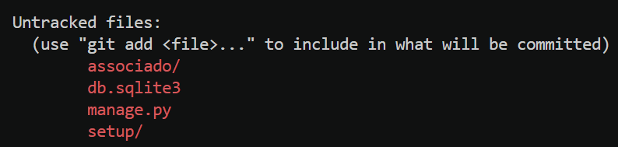

Git add .
Obs><Antes do add, criar o .gitignore inserindo a venv (para não subir a venv para o GitHub)
Para gerenciar os arquivos é necessário utilizar o git add .
Depois disso dê um git status e verá verde
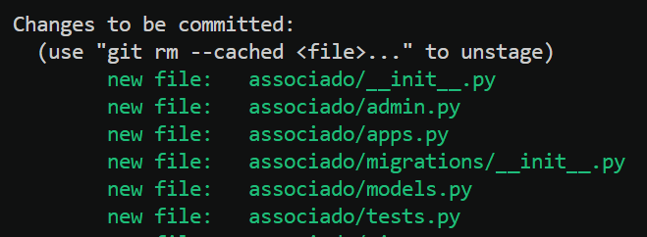
Em todos os arquivos, pois agora estão gerenciados.

Git commit -m “mensagem”
Esse comando é para salvar no repositório local
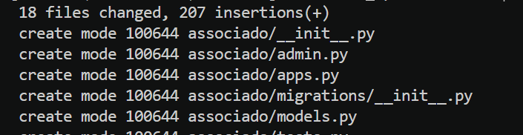

Git remote add
Primeiramente entre no github
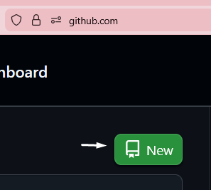
Clique no botão verde para criar um novo repositório
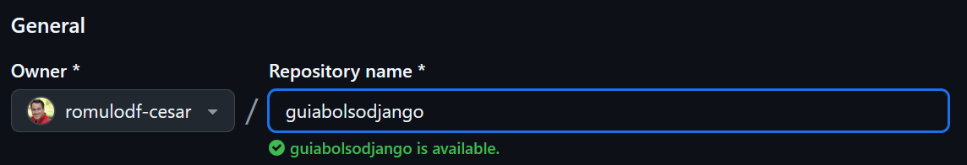

Copie o comando git remote add
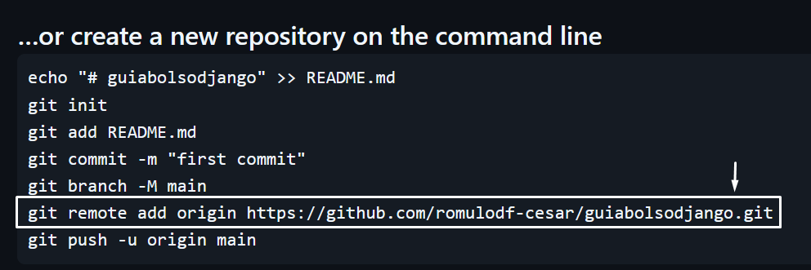
Copie no terminal
Dê um comando git remote
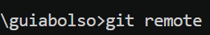
E veja o repositório remoto criado

Git config –global
O objetivo é setar o usuário e email do github
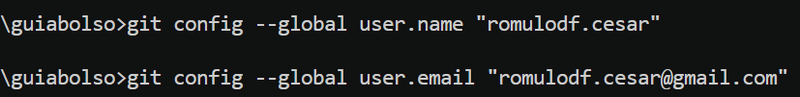

Git push -u origin master
Esse comando vai enviar os arquivos do repositório local para o repositório remoto
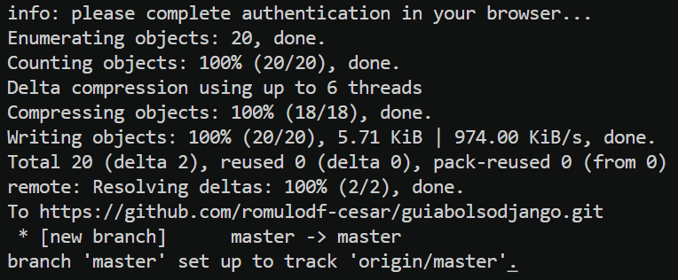

Git Clone
Ele é usado para clonar um projeto. Muito utilizado quando alguém compartilha o código e você faz o download do projeto. Isso mesmo, didaticamente falando o git clone é um download. O comando faz o donwload de todos os arquivos públicos do repositório remoto.
git clone << o endereço do repositório você deve colar aqui >>

Pilares de Boas Práticas
Algumas boas práticas irei listar no nosso guia de bolso:
- Rotas inteligentes: organizar URLs diferentes para o cadastro, a lista de sócios e a geração da carteirinha.
- Arquivos estáticos (Static Files): aprender a carregar o CSS e as imagens (logos do sindicato, fotos) de forma específica e organizada.
- DRY (Don’t Repeat Yourself): criar templates base para evitar código duplicado. Se a carteirinha mudar de layout, mudamos em um só lugar.

Segurança e Deploy
⚠️ Atenção do Professor: Nunca suba sua SECRET_KEY ou senhas do banco de dados para o GitHub.
- Aprenderemos a usar Variáveis de Ambiente para manter os dados sensíveis do sindicato longe de olhos curiosos na nuvem.

🛠️ Glossário Técnico (Django Style)
- Templates: O "esqueleto" HTML que o Django preenche com os dados do sindicalizado.
- Static Files: Arquivos de design (CSS, JS, Imagens) que não mudam.
- Routes (URLs): Os caminhos que levam o usuário até a funcionalidade desejada.
- Environment Variables: Cofres onde guardamos as chaves secretas do projeto.

Django
O Django é um framework Python feito para perfeccionistas com prazos apertados. No nosso caso, isso significa criar o sistema do sindicato rápido, com segurança e sem "reinventar a roda".
- Content-Driven: Ele nasceu em um jornal, por isso é perfeito para gerenciar dados (como o cadastro de sócios).
- Bateria Inclusa: Já vem com banco de dados configurado, sistema de administração e segurança nativa.

Arquitetura MVT
Para organizar a carteirinha do sindicalizado, o Django separa as responsabilidades:
- Model (Modelo): Onde definimos os dados do sócio (Nome, CPF, Data de Filiação).
- View (Visão): A lógica que busca o sócio no banco e decide o que mostrar.
- Template (Modelo Visual): O HTML que o usuário vê (a cara da carteirinha)

Por que usar no Sindicato? (Vantagens Reais)
• ORM (O Fim do SQL): Você não precisa escrever códigos complexos de banco de dados para salvar um novo sócio. O Django traduz o Python para o Banco de Dados para você.
• Admin Nativo: O Django já te dá um "Painel de Controle" pronto para cadastrar, editar ou excluir sindicalizados sem você precisar criar uma tela para isso agora.
• Segurança: Proteção automática contra ataques (SQL Injection), garantindo que os dados dos sócios fiquem protegidos.
• Fullstack: Conseguimos fazer o verso (banco de dados) e a frente (carteirinha) no mesmo lugar.

📚 Glossário Técnico (O Vocabulário do Prof. Rômulo)
- CRUD: As 4 operações básicas (Criar, Ler, Atualizar e Deletar) que faremos com os sócios.
- ORM: A ferramenta que liga seu código Python ao Banco de Dados.
- MVT: O padrão de organização do Django (Model, View, Template).
- Open Source: Ferramenta gratuita e mantida por uma comunidade mundial.

O Documento de Identidade do Projeto

Para que outros desenvolvedores (ou você mesmo no futuro) saibam o que o sistema do sindicato precisa para rodar, criamos o arquivo de dependências.
- Comando: pip freeze > requirements.txt
- Por que fazer? Ele lista as versões exatas do Django e outras bibliotecas. Sempre que instalar algo novo, repita esse comando!

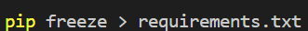
Veja que foi gerado o arquivo:
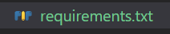
Ao clicar no arquivo você verá as dependências instaladas:
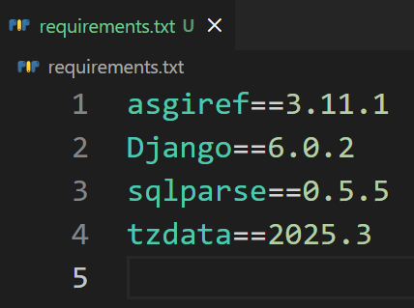

Tabela de Comandos de Gestão
Ação | Comando
Salvar Dependências | pip freeze > requirements.txt
Criar Estrutura | django-admin startproject setup .
Rodar o Servidor | python manage.py runserver
Ver Comandos | django-admin help

O Painel de Controle: settings.py

Este arquivo dentro da pasta setup é o coração das configurações.
- Dica de Produtividade: Use Ctrl + B (fechar lateral) e Ctrl + J (fechar terminal) para ter mais espaço de tela enquanto edita as configurações.

Deixando o Sistema "Brasileiro"
Para que o Django fale a nossa língua e entenda nosso relógio, alteramos as seguintes linhas (por volta da 106 e 108):
- Idioma: Alterar LANGUAGE_CODE = 'en-us' para 'pt-br'.
  - Resultado: Mensagens de erro, botões do admin e a página inicial agora falam português.
- Fuso Horário: Alterar TIME_ZONE = 'UTC' para 'America/Sao_Paulo'.
  - Resultado: O banco de dados registrará o horário oficial de Brasília.

Modernidade (Django 4+)
Fique atento à evolução! O Django 4 agora usa o pacote nativo do Python chamado zoneinfo para gerenciar as horas. Esqueça o antigo pytz; o Django moderno já faz o trabalho pesado de forma mais eficiente.

🔍 Checkpoint de Configuração (setup/settings.py)
Python
# Como deve ficar o seu código:
LANGUAGE_CODE = 'pt-br'

TIME_ZONE = 'America/Sao_Paulo'

USE_I18N = True # Internationalization (Tradução)
USE_TZ = True # Time Zone (Fuso Horário)

Abra o Microsoft e coloque o código de configuração:
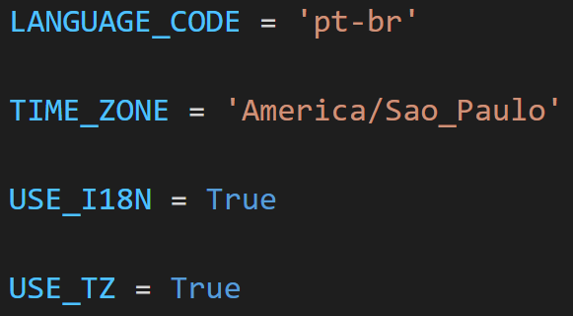
Vamos rodar o projeto novamente:
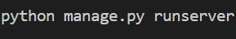
Clique no link do localhost
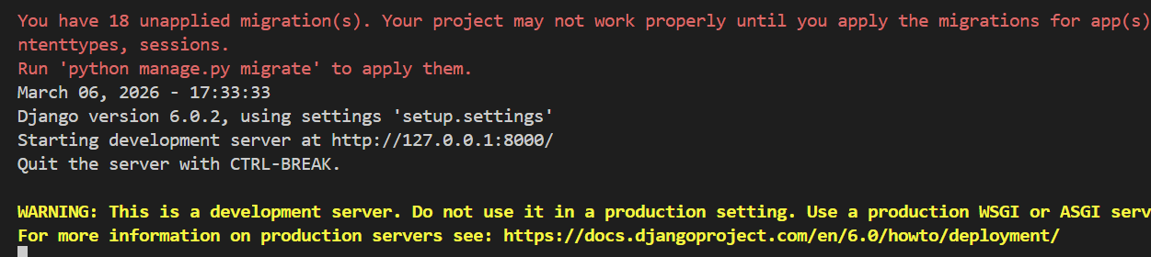
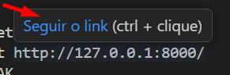

Com o sistema traduzido e o relógio ajustado, o "foguetinho" agora fala português!

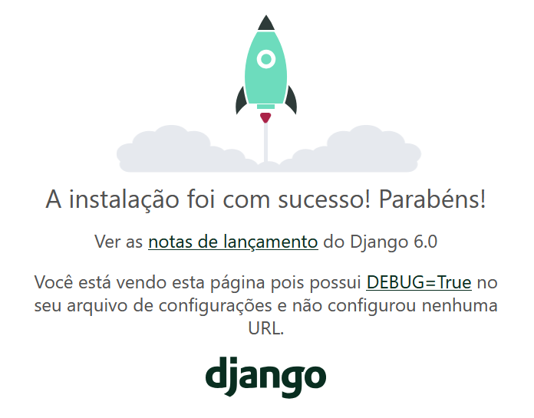

O Perigo da Chave Exposta
Todo projeto Django nasce com uma SECRET_KEY no arquivo settings.py.
- Regra de Ouro: Nunca suba essa chave para o GitHub. Ela deve ser única e secreta para garantir a criptografia do seu sistema de sindicalizados.

Blindando o Projeto com python-dotenv
Para esconder dados sensíveis, usamos "etiquetas" que apontam para um arquivo oculto no seu computador.
- Instalação: pip install python-dotenv
- Atualizar lista: pip freeze > requirements.txt (Sempre!).
- O Cofre (.env): Crie um arquivo chamado .env na raiz do projeto e cole sua chave lá: SECRET_KEY = 'sua-chave-secreta-aqui'

Abra o Microsoft Visual Studio Code e posicione-se no terminal:
Derrube o servidor usando CTRL+C
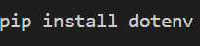
Atualize a lista:
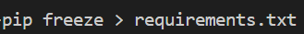
Use pip list
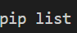
Visualização as dependências:
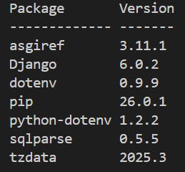
Agora crie o arquivo .env
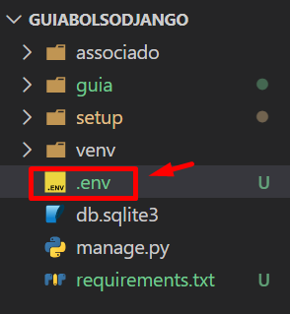
Agora abra settings.py em setup e recorte a chave secreta:
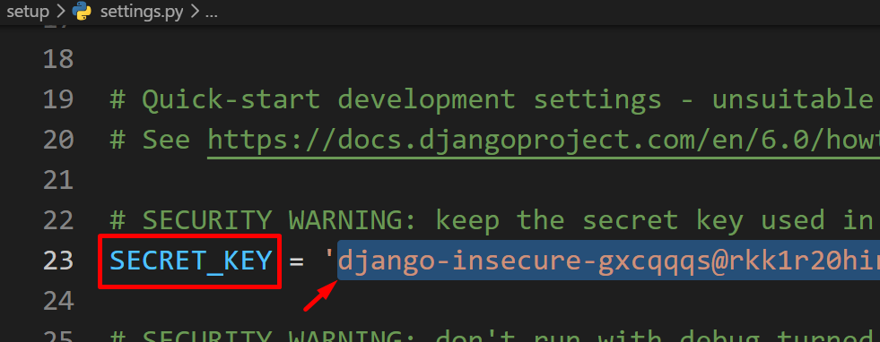
Coloque a chave sem aspas simples ‘ ‘
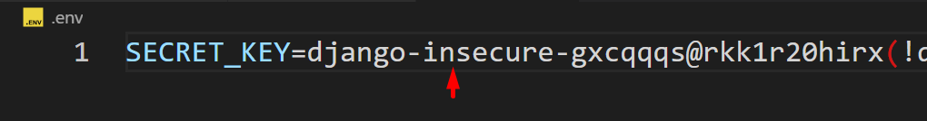

Conectando o Cofre ao Django

No settings.py, precisamos dizer ao Django para ler esse arquivo .env:
- No topo do arquivo:
import os
from dotenv import load_dotenv

load_dotenv()
- Na linha da Secret Key:
Python
SECRET_KEY = str(os.getenv('SECRET_KEY'))

Deve ficar da seguinte forma:
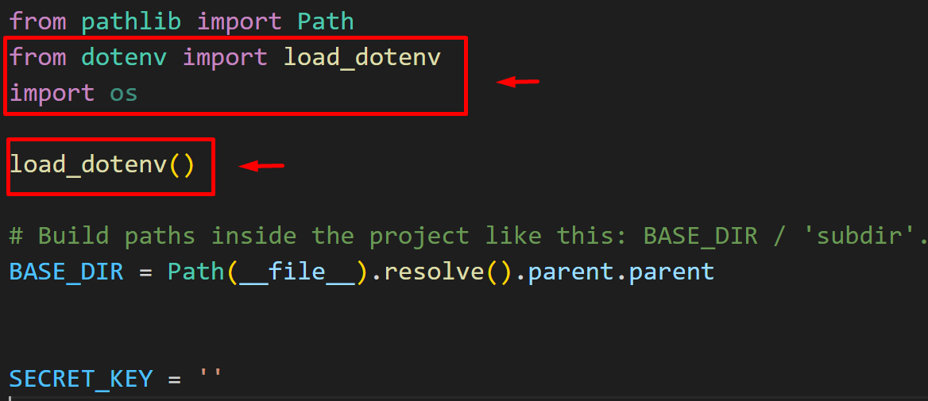
Na linha da SECRET_KEY coloque o seguinte código:

Por que isso funciona?
Quando você enviar o código para o GitHub, o arquivo .env ficará de fora (veremos como no próximo passo). O GitHub verá apenas o comando os.getenv, mas não o valor real da chave. O sistema do sindicato continua rodando porque, no seu computador, o Django consegue ler o arquivo local.

💻 Checklist de Segurança
Componente | Ação
Biblioteca | pip install python-dotenv
Arquivo Local | Criar .env (onde fica a chave real)
Código | Usar os.getenv('SECRET_KEY') no settings.py
Teste | Rodar python manage.py runserver e ver se o "foguetinho" ainda voa

O Que é o TCP?
Imagine o seu computador como um grande prédio comercial. O TCP (Transmission Control Protocol) é o recepcionista que garante que cada encomenda (informação) chegue à sala (aplicação) correta, sem extravios.

Portas de Comunicação
As portas são os "números das salas" dentro do seu IP. Sem elas, o computador não saberia se os dados que chegam da internet são para o seu Navegador, para o seu E-mail ou para o seu Projeto Django.

3. Tabela de Portas Cruciais
Para o desenvolvedor Django, estas são as portas que você encontrará no dia a dia:
Porta | Atribuição | Onde você verá isso?
80 | HTTP | Navegação padrão (sites comuns).
443 | HTTPS | Navegação segura (com cadeado).
8000 | Django Default | A porta padrão que o Django usa para o seu servidor local.
22 | SSH | Quando você for enviar o sistema do sindicato para o servidor real.
53 | DNS | O sistema que traduz o nome do site em um endereço IP.
Exportar para as Planilhas

4. Por que o Django usa a 8000?
O Django evita as portas baixas (0 a 1024) porque elas são reservadas para o sistema operacional. Ao usar a 8000, ele garante que o seu cadastro de sindicalizados não interfira no funcionamento básico do seu Windows ou Mac.

💡 Dica do Professor:
Se você tentar rodar o python manage.py runserver e der erro dizendo que a porta já está em uso, você pode mudar a porta manualmente: python manage.py runserver 8080

Agora que já entendemos como a informação entra e sai do computador, estamos prontos para organizar o que vai (e o que NÃO vai) para o mundo exterior via GitHub. Vamos falar do .gitignore?

Gitignore
Entre no site: https://www.toptal.com/developers/gitignore
Na caixa digite Django e clique em Criar
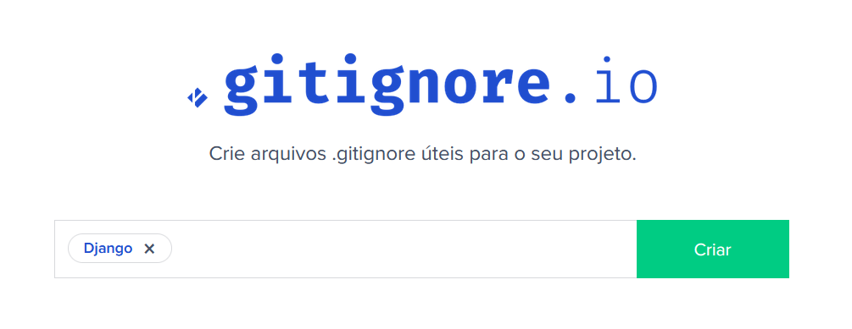
Copie todo o arquivo que é gerado
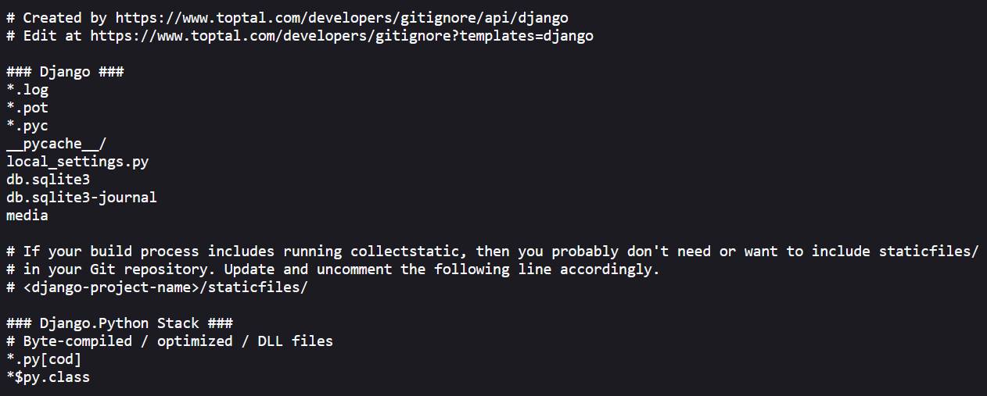
E coloque dentro de um arquivo que você irá criar na raiz do projeto chamado “.gitignore”
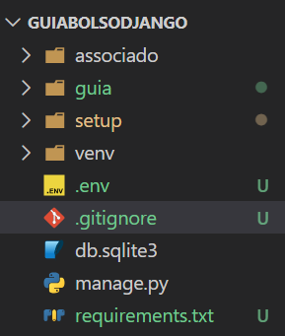
Faça o copiar e colar
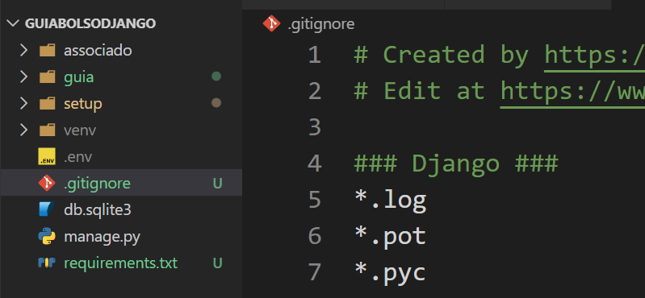

O App "Associados"
O app associados nós já criamos vamos relembrar os comandos?
Diferente de um site de fotos genérico, o app associados será o motor que processa nomes, CPFs e gera as carteirinhas.
- O Comando: Primeiro, você parou o servidor (Ctrl + C) e criou o novo app com os seguintes comandos: python manage.py startapp associados

Registro no Grande Livro (settings.py)
O Django só vai reconhecer as funcionalidades do sindicato se você "der crachá" para o novo app.
- Onde: Vá em setup/settings.py -> Seção INSTALLED_APPS.
- Ação: Adicione 'associado', ao final da lista.
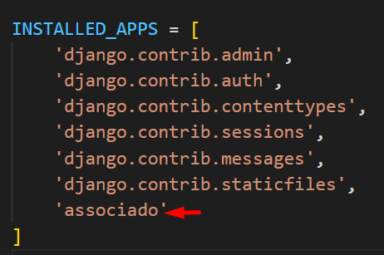

O Que Vamos Fazer Dentro Desse App?

Agora que a pasta associados existe, cada arquivo terá uma missão para o sindicato:
- models.py: Definir os campos da carteirinha (Nome, Matrícula, Foto).
- views.py: Criar a lógica que diz: "Se o sócio XPTO logar, mostre os benefícios dele".
- admin.py: Onde o administrador do sindicato vai aprovar novos cadastros.

💻 Checklist do Desenvolvedor
Passo | Comando / Ação
Criar App | python manage.py startapp associado
Registrar | Adicionar 'associado' em INSTALLED_APPS
Testar | python manage.py runserver

Vamos ajustar tudo para a realidade do SindApp. O foco agora é tirar aquele foguete da frente e colocar a primeira mensagem de boas-vindas para os futuros sindicalizados.

Criando a Lógica (A View)
A View é quem decide o que o usuário vê. Para o nosso sistema de associados, vamos criar uma função simples que entrega uma resposta em HTML.
- Onde: associado/views.py
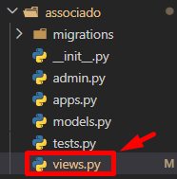
O código:
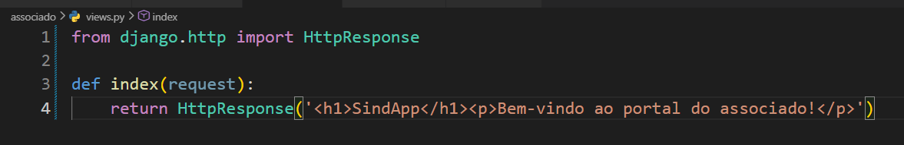
from django.http import HttpResponse

def index(request):
return HttpResponse('<h1>SindApp</h1><p>Bem-vindo ao portal do associado!</p>')
Termo Técnico: HttpResponse é a ferramenta que o Django usa para "responder" ao navegador com texto ou HTML puro.

Abrindo o Caminho (A URL)
Ter a View pronta não basta; o Django precisa saber em qual endereço (URL) ela deve aparecer. Precisamos ligar o endereço vazio '' (a home) à nossa função index.
- Onde: setup/urls.py
- Ação: Importar a função e registrá-la na lista de caminhos
Clique em urls.py dentro de setup
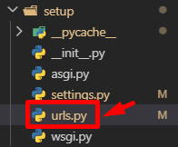
Faça a importação da view index:
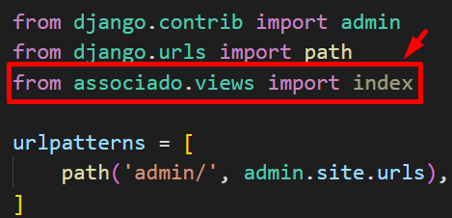
Agora coloque as aspas simples no primeiro parâmetro indicando que é a página home e o nome da view no segundo parâmetro:
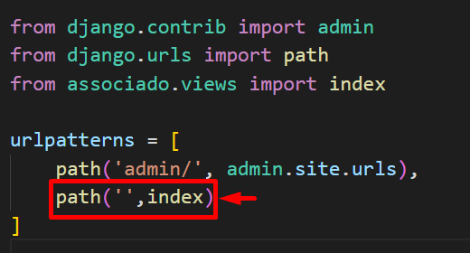
O caminho vazio representa a página inicial.

Teste de Fogo
Ao rodar o python manage.py runserver e acessar http://127.0.0.1:8000/, o foguetinho sumirá e você verá:
- Título: SindApp (em destaque H1).
- Texto: Bem-vindo ao portal do associado!
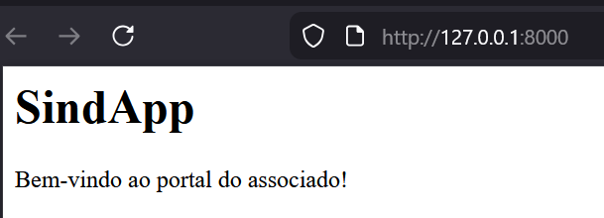

Arquivos Estáticos
Vamos agora gerar os arquivos estáticos. Utilizando a sua IA preferida em nível de GPT (generativa) teste esse prompt e ajuste-o para o que você acha melhor:
Prompt 1: Logo Principal (Pronto para Web)
"Crie um logo moderno e profissional para o sistema 'SindApp', focado no público-alvo de adultos acima de 30 anos em sindicatos. Utilize cores que transmitam confiança, estabilidade e credibilidade, como tons de azul e verde (psicologia das cores). O design deve seguir os princípios da Gestalt, com formas simples, equilibradas e de fácil leitura, garantindo clareza e legibilidade mesmo em tamanhos pequenos (UX design). O logo deve ser criado com um fundo transparente, pronto para ser usado em qualquer fundo da web (design system)."
No meu caso estou usando nano banana do Gemini:
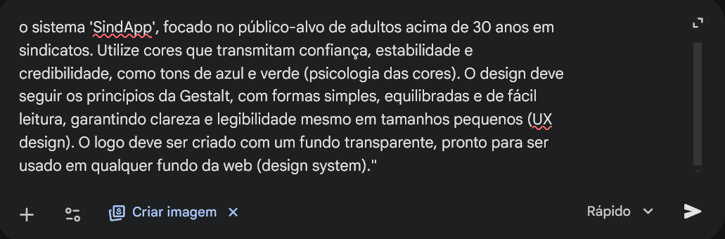
Ele gerou esse logo:

Faça o download da imagem e renomeie para
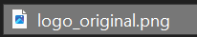
Observação: para gerar a imagem você pode usar qualquer IA ou criar do zero em ferramentas da Adobe, Gimp ou qualquer outra ferramenta.
Uma ferramenta que gosto muito é esse site que permite recortar imagens:
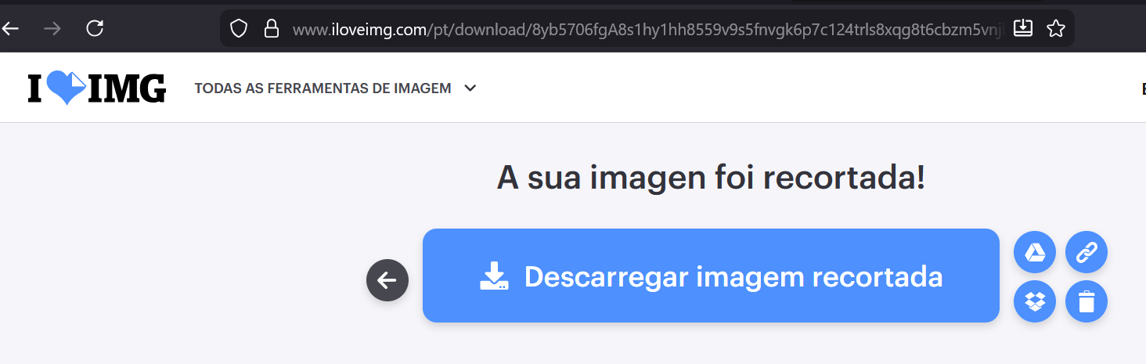


Salve a imagem como logo_recortada.png
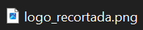
Agora tanto o logo_original.png como o logo_recortada.png deverão ficar salvos dentro de uma pasta chamada static dentro de setup.
Vamos criar:
Abra setup
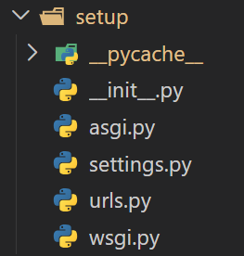
Dentro de setup crie um pasta chamada static
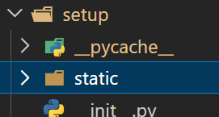
Dentro de static crie mais duas pastas
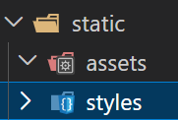
Assets : pasta para guardar imagens, fotos etc...
Styles: pasta para guardar arquivos de folha de estilos em cascata (CSS)
Agora arraste os dois logos para assets:
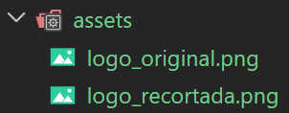
Que maravilha! Agora iremos retornar aos nossos comandos de scripts.

python manage.py collectstatic

Por que duas pastas? (A Estratégia)
No Django, precisamos separar o que é desenvolvimento do que é preparação para o mundo real.
- Pasta 1: setup/static/ (A Origem): É aqui que você coloca os arquivos que você está criando ou usando agora (o logo do sindicato, o CSS da carteirinha). O Django olha para cá enquanto você desenvolve.
- Pasta 2: staticfiles/ (O Destino - fora de setup): Esta pasta fica na raiz do projeto. Ela serve para o servidor de produção (como o que vai hospedar o site do sindicato). Você não mexe nela manualmente; o Django a preenche sozinho.

Configurando o setup/settings.py
Inicie importando o pacote os
import os

# 1. A URL que o navegador usará para acessar os arquivos
STATIC_URL = 'static/'

# 2. Onde o Django busca os arquivos durante o desenvolvimento (Pasta 1)
STATICFILES_DIRS = [
os.path.join(BASE_DIR, 'setup/static'),
]

# 3. Para onde o Django vai copiar tudo no deploy (Pasta 2)
STATIC_ROOT = os.path.join(BASE_DIR, 'staticfiles')

O Comando Mestre: collectstatic
Quando você terminar de ajustar o logo e o layout, você precisa "reunir as tropas".
- Comando: python manage.py collectstatic
- O que ele faz? Ele percorre todos os seus apps e a sua pasta setup/static, pega todos os arquivos e os joga dentro da pasta staticfiles.
- Uso Prático: No servidor real, o Django não sai procurando arquivos em mil pastas diferentes; ele olha apenas para a STATIC_ROOT por questão de performance.
Após colocar os comandos no settings.py
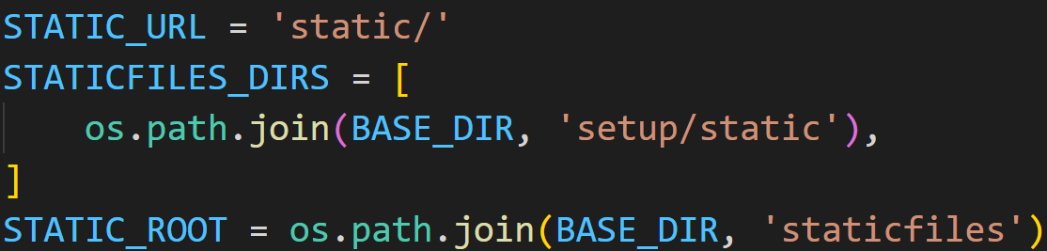
Abra o terminal:
Observe o que foi gerado:
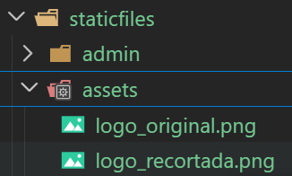

Onde guardar os arquivos HTML?
Crie uma pasta chamadas templates na raiz do projeto
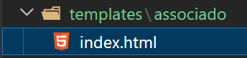

Gere o html básico:
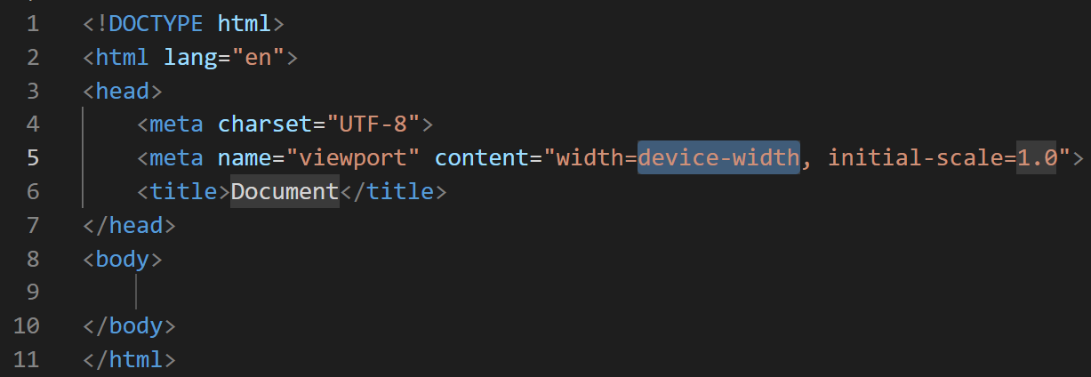

Conectando estáticos no Template
Para exibir o logo do SindApp no seu HTML:
- Coloque a imagem em setup/static/assets/logo_recortada.png.
- No topo do seu arquivo HTML, carregue a tag static: {% load static %}.
- Use a tag para chamar a imagem: <img src="{% static 'assets/logo.png' %}" alt="Logo SindApp">
- Chamando o CSS: <link rel="stylesheet" href="{% static 'css/style.css' %}">
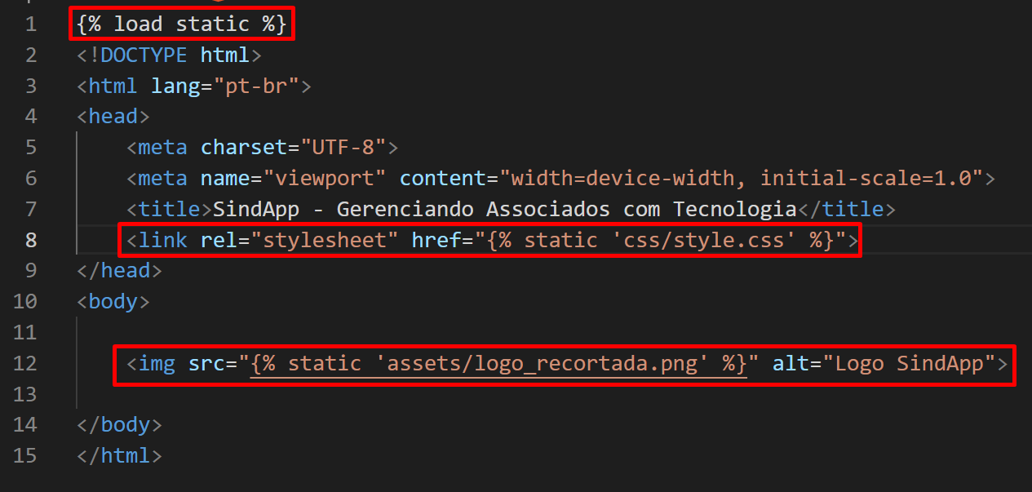

💻 Resumo de Comandos
Ação | Comando
Reunir todos os estáticos | python manage.py collectstatic
Verificar onde estão os arquivos | ls staticfiles/ (no terminal)

O Fluxo de Renderização
- O usuário pede a página.
- A View intercepta o pedido e chama o render.
- O Django pega o arquivo .html, processa as tags {% static %} e coloca o caminho real do arquivo.
- O navegador recebe o HTML pronto com o logo carregado.

Usuário pede a página (página index.html do app associado)
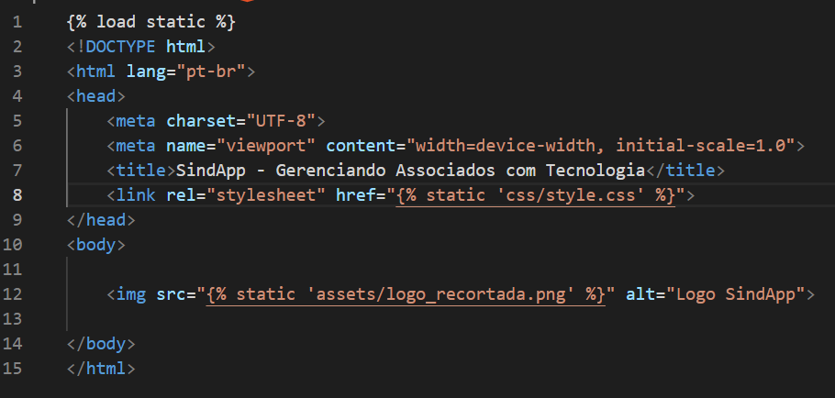

A View intercepta o pedido e chama o render.
Importação
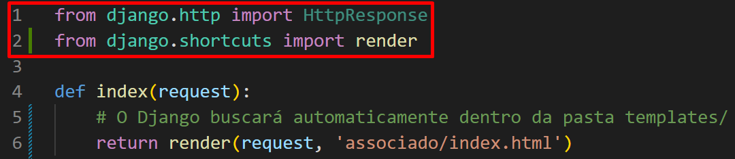
Definição de função
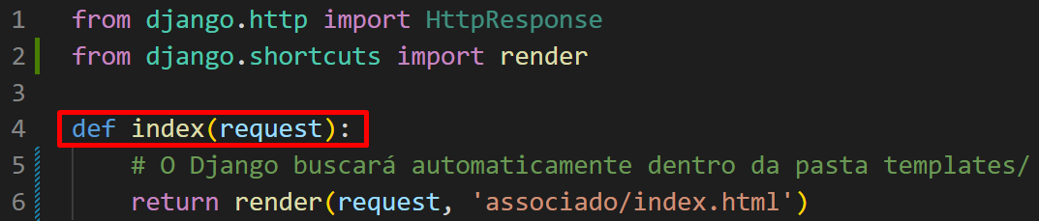

Renderização da página index.html do aplicativo associado

Urls

O arquivo central de rotas
Este é o "porteiro" do projeto. Ele não precisa saber os detalhes de cada página do sindicato, apenas para qual app enviar o usuário.
Onde: setup/urls.py
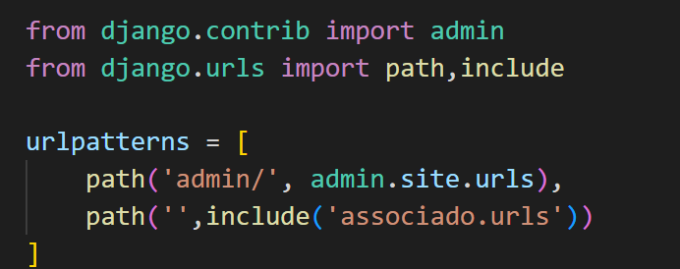

O arquivo de rotas do App
Este arquivo você deve criar manualmente dentro da pasta do app. É ele que mapeia as funcionalidades específicas dos sócios.
Onde: associado/urls.py
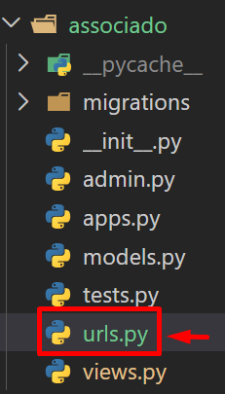
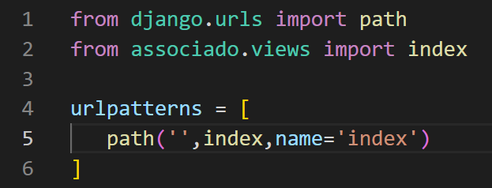

Configurando o Templates
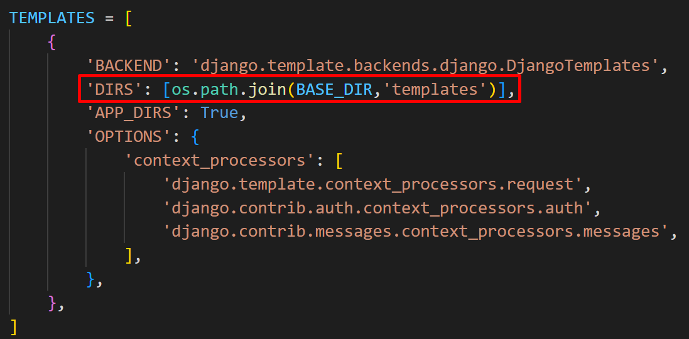

Rodando a aplicação


Veja que o fundo ficou com uns quadradinhos em pixels.
Vamos ajustar essa imagem.
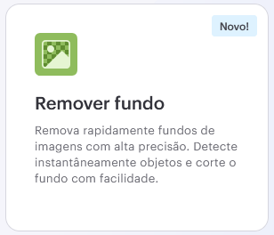
Leve a nova imagem agora.
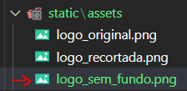
Derrube o servidor (CTRL+C)
Agora digite o comando python manage.py collectstatic
Observação: por ser a segunda vez que executou o comando, ele vai perguntar se você quer confirmar a modificação do arquivo. Digite “yes” e aperte enter. Ele vai pegar todas modificações estáticas e colocar dentro da pasta staticfiles.
Agora vá na pasta templates
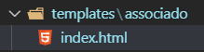
Abrindo o arquivo index.html
Modifique a seguinte linha:
Altere também o width para 25%
Veja o resultado:
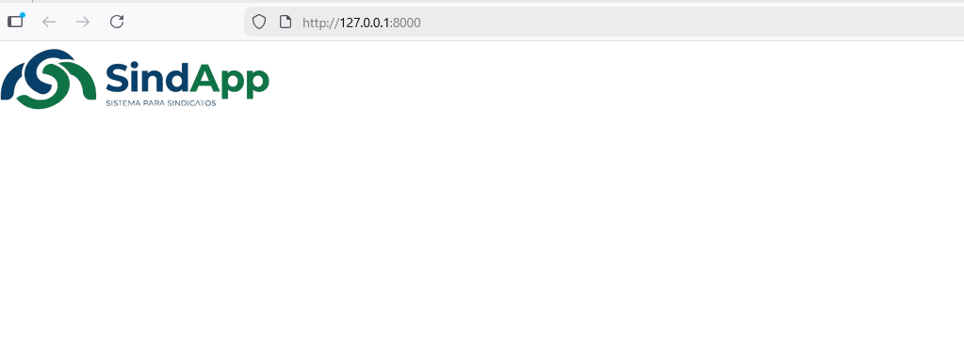

CSS
O que é? Para que serve? E quais as principais técnicas para utilizar o CSS?
O que é? Sigla para Cascading Style Sheets (Folhas de Estilo em Cascata). É uma linguagem de estilo usada para descrever a apresentação de um documento escrito em HTML.

1. Para que serve?
O CSS serve para separar o conteúdo (texto, botões, imagens) do visual (cores, fontes, espaçamentos, layouts). No nosso sistema de associados, ele serve para:
- Transformar um link azul comum em um botão de "Gerar Carteirinha".
- Garantir que o logo do sindicato fique no topo e centralizado.
- Criar um layout responsivo que funcione bem no computador e no celular do sócio.

2. O Conceito de "Cascata"
O nome "Cascata" significa que as regras de estilo seguem uma hierarquia. Se você diz no topo que todo texto é preto, mas lá embaixo diz que o título é azul, a regra mais específica (ou a que vem por último) "ganha" e é aplicada.

3. Principais Técnicas de Uso
Existem três formas de aplicar CSS, mas o Professor Rômulo recomenda apenas uma para projetos profissionais:
- Inline (Não recomendada): Estilo direto na tag HTML.
  - <h1 style="color: blue;">SindApp</h1>
- Internal (Para testes rápidos): Dentro da tag <style> no <head> do HTML.
- External (A técnica profissional): Um arquivo separado (ex: style.css). É a que usamos no Django dentro da pasta static.
  - <link rel="stylesheet" href="{% static 'css/style.css' %}">

4. Técnicas Modernas de Layout
Para organizar os elementos do SindApp sem dor de cabeça, as duas técnicas "matadoras" são:
- Flexbox: Perfeito para alinhar itens em uma linha ou coluna (ex: o menu do topo ou os botões da carteirinha).
  - display: flex; justify-content: space-between;
- CSS Grid: Ideal para criar a malha completa da página (ex: dividir a tela em lateral de menu e corpo de conteúdo).
  - display: grid; grid-template-columns: 200px 1fr;

💻 Glossário de Seletores
- Elemento: Seleciona todas as tags (ex: p { ... } seleciona todos os parágrafos).
- Classe (.): O mais usado. Seleciona itens específicos (ex: .botao-carteirinha { ... }).
- ID (#): Seleciona um único elemento único na página (ex: #logo-principal).

Um Topo Profissional
Vamos criar um topo (header) profissional para o SindApp, onde o logo fica de um lado e o menu do outro.

Passo 1: Preparar o "Cabide" (HTML)
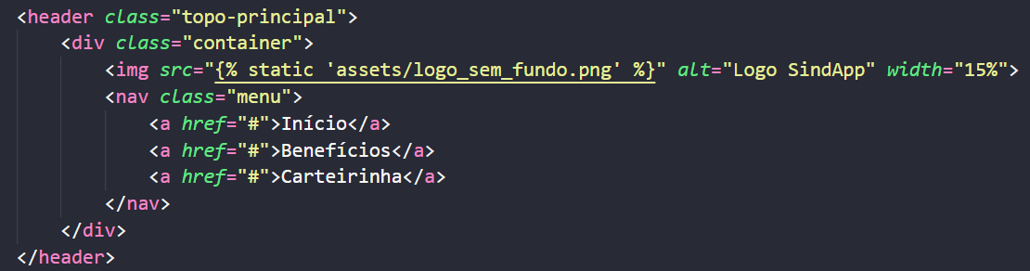

Passo 2: Onde a mágica acontece (Criar o arquivo CSS)
Vá na pasta setup/static/css/ e crie o arquivo style.css. É aqui que vamos dar as ordens de beleza para o navegador.
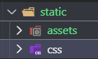
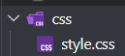
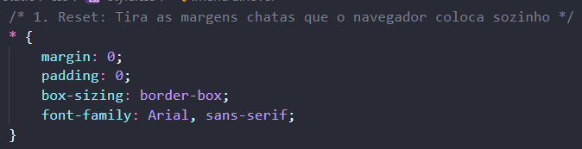
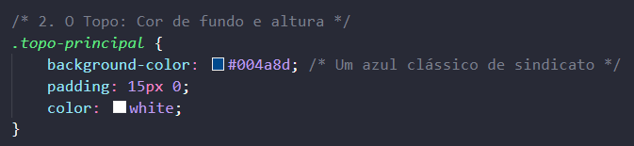
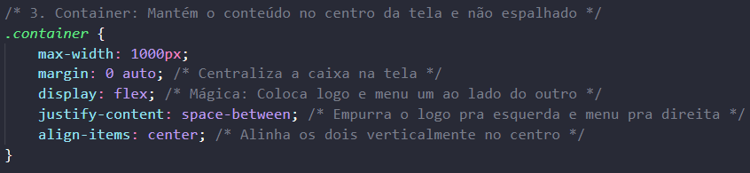
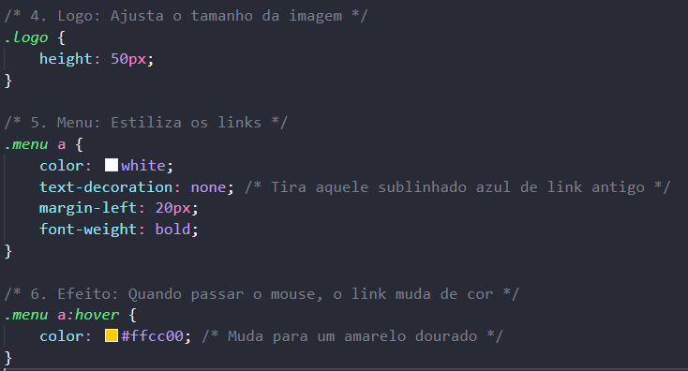
Agora dentro do associado/index.html no <head> </head> faça a importação do arquivo css:
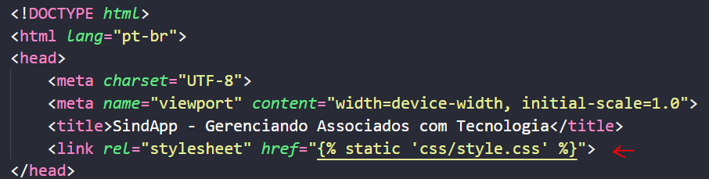
Por último:

💻 Próximo Passo do Professor
Agora que o topo está bonito, você precisa garantir que o Django encontrou esses arquivos! Lembra do comando que a gente viu antes?
- Salve tudo.
- Rode python manage.py collectstatic no terminal.
- Atualize seu navegador.

🔍 Dicionário para Iniciantes (O que você acabou de fazer?)
- Seletor (.container): É como você chama o elemento. O ponto . diz ao CSS: "Procure quem tem a class="container".
- background-color: Define a cor de fundo.
- display: flex: É a ferramenta mais moderna para alinhar coisas. Imagine que você colocou o Logo e o Menu dentro de um elástico que os mantém na mesma linha.
- justify-content: space-between: Cria um "espaço vazio" entre o Logo e o Menu, jogando cada um para um canto.
Resultado da Configuração
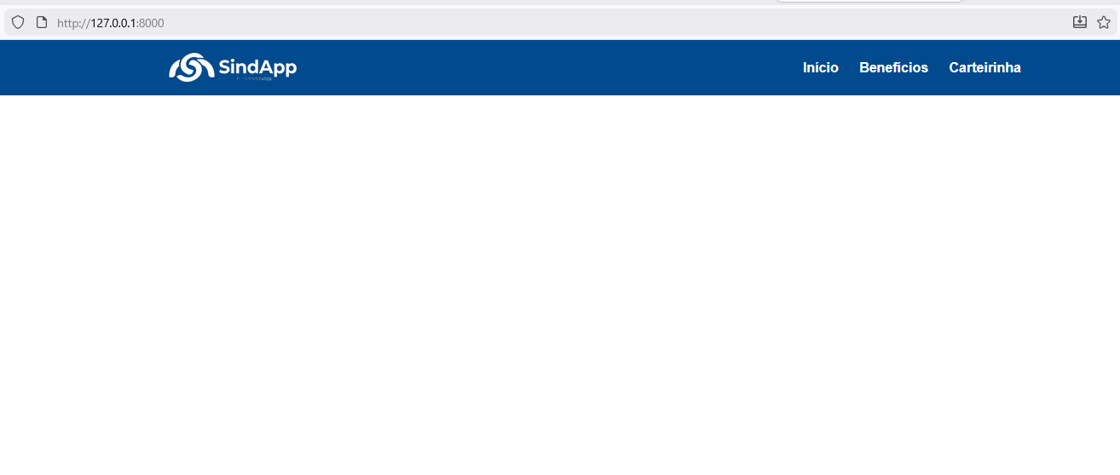

Página de Perfil

Criar o Template de Perfil
O arquivo físico deve ter o nome que usaremos na lógica do Django.
- Ação: Na pasta associado/templates/associado/, crie o arquivo perfil.html
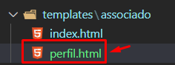
Crie um documento base:
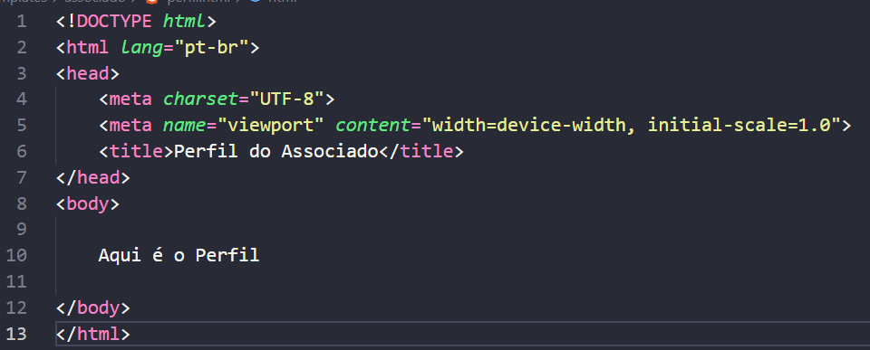

Função para Carregar o Perfil do Associado
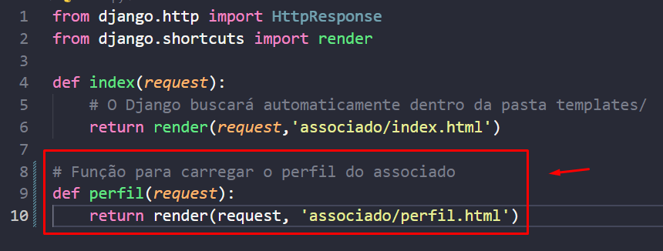

Registrar a Rota (A URL)
Vamos criar o caminho /perfil para que o navegador saiba onde ir.
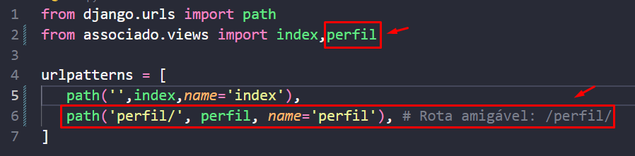

🛠️ O Desafio do LOAD_STATIC no Perfil
Como o arquivo perfil.html é novo, ele não "herda" automaticamente o estilo do topo azul que criamos. Você precisa configurar o static nele também:
- No topo do arquivo perfil.html: Adicione {% load static %}.
- No Logo e CSS: Garanta que as tags estão assim:
  - <link rel="stylesheet" href="{% static 'css/style.css' %}">
  - <img src="{% static 'assets/insira_imagem_aqui.png' %}" alt="descrição da imagem">

💻 Checklist de Execução
Tarefa | Nome do Arquivo | O que conferir?
Página | perfil.html | Está na pasta correta do app?
Função | views.py | A função se chama perfil e renderiza perfil.html?
Rota | urls.py | O path usa 'perfil/' e o name='perfil'?

Executando:
